

**evidencias de actividades**

Semana del 1 al 12 de Junio



12 de Junio de 2020

I.E. LICEO PATRIA

Bucaramanga Santander, Colombia

**Evidencias actividades desarrolladas**

**en la semana del 1-12 de Junio**

**Fecha:** viernes, 12 de junio de 2020

**Realizado por:** Carlos H. Rueda C.

1. INTRODUCCIÓN

El presente documento relaciona las evidencias de las actividades docentes de la semana del 01 al 12 de mayo.

1. clase virtual

En este apartado se agrega evidencia de que se han realizado clases virtuales con los estudiantes.

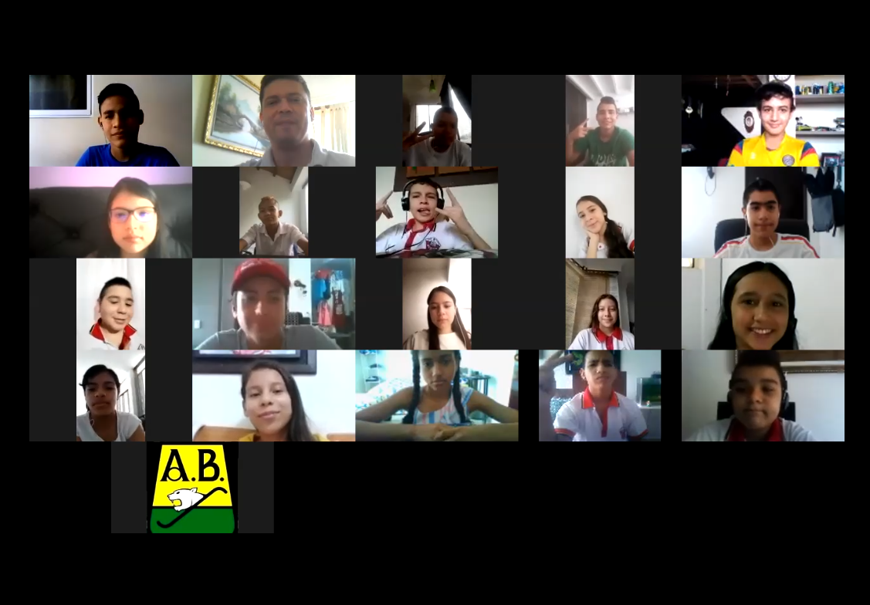

Clase Virtual 08-3

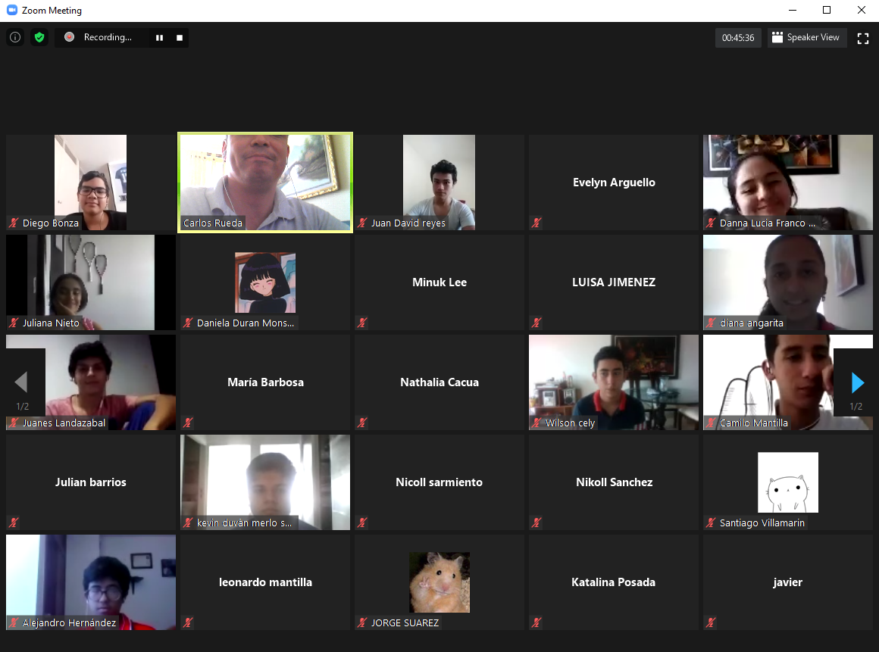

Clase Virtual 10-3

1. atención a estudiantes

En este apartado se agrega evidencia que se atendieron solicitudes a estudiantes

* Comunicación con ANA DANIELA CARDENAS CORTES CURSO 9-3

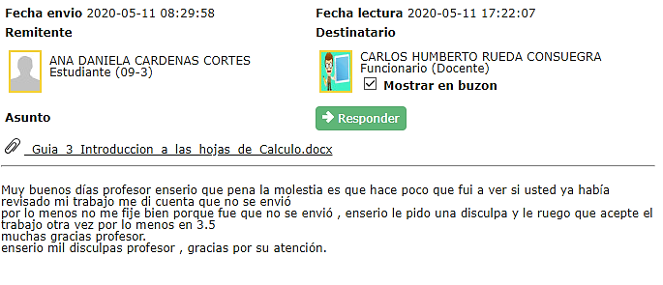

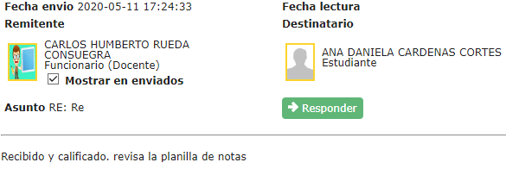

* Comunicación con Estudiante Valeria Sierra Cárdenas CURSO 11-3

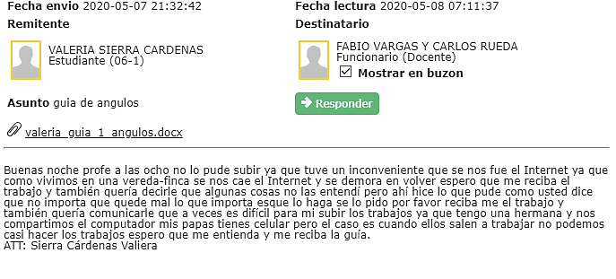

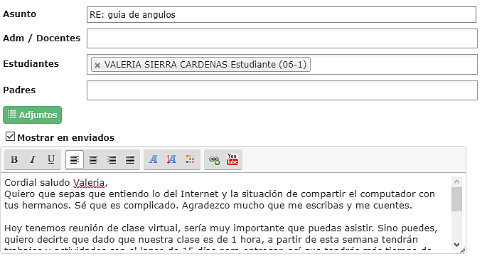

1. ATENCION A PADRES

En este apartado se agrega evidencia que se atendieron solicitudes a padres o tutores de estudiantes

* Comunicación con tía de LAURA SOFIA ARCE PAI CURSO 8-2

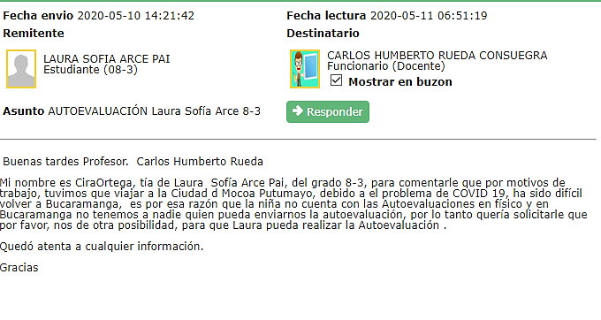

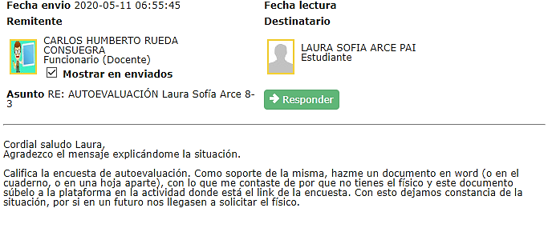

* Comunicación Con Padre Juan Diego Lozano Carrillo –Curso 11-2 – Informática

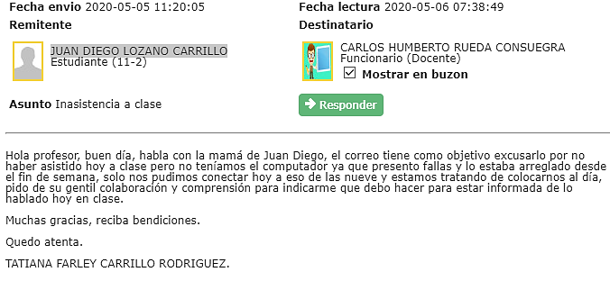

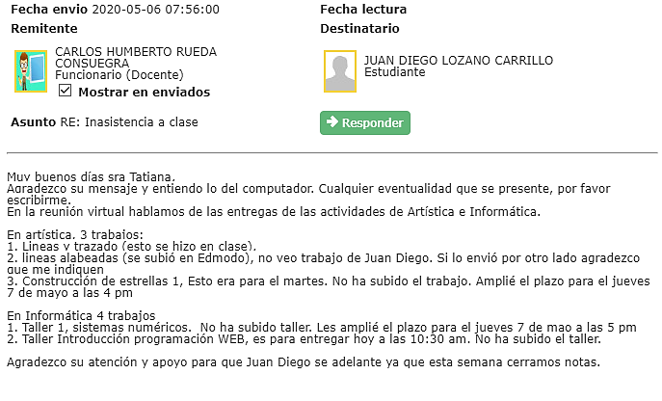

* Comunicación con Padres de ALDANA ROJAS LAURA SOFIA – CURSO 11-2

